模型测试报告模版
整体参照该模板填写，绿色部分可不填，1个模型对应一个报告

1. 模型名(Model_Name) Lilith-Weather

1.1 模型介绍(可从仓库内获取，简要介绍即可)
LILITH 是一款基于变压器的天气预报模型，设计用于消费级硬件（例如 RTX 3060）。它通过150+年的基于站点观测（GHCN-Daily）学习，预测90天的温度和降水趋势，并进行不确定性量化。

1.2 HF地址(web地址)
consigcody94/莉莉丝-天气·拥抱脸

2. 环境

2.1 硬件环境
项目 | 内容
DCU型号 | K100AI
CPU型号 | Hygon C86 7185 32-core Processor
其他

2.2 软件环境
软件（额外需下方追加） | 版本
Python | 3.10.12
Torch | 2.4.1+das.opt2.dtk2504
TensorFlow | /
JAX | 0.4.34+das.opt1.dtk25042
onnxruntime | 1.15.0+das.opt1.dtk2504
基于镜像flagos_earth_onecode:v1.0.0

3. 适配流程

3.1 额外依赖包
import os
import sys
import argparse
import importlib.util
import subprocess
from pathlib import Path
from datetime import datetime

3.2 运行脚本
test.py
python test.py

3.3 运行方式
自定义参数
python test.py --epochs 30 --batch-size 64 --d-model 128 --layers 4 --lr 1e-4
从检查点恢复训练
python test.py --resume checkpoints/lilith_best.pt --epochs 50
使用更大的模型
python test.py --d-model 256 --layers 6 --batch-size 128

3.4 运行结果

输出案例
输入：
curl -X POST http://127.0.0.1:8000/v1/forecast \
-H "Content-Type: application/json" \
-d '{"latitude": 40.7128, "longitude": -74.006, "days": 14}'
输出：输出14天的温度等内容
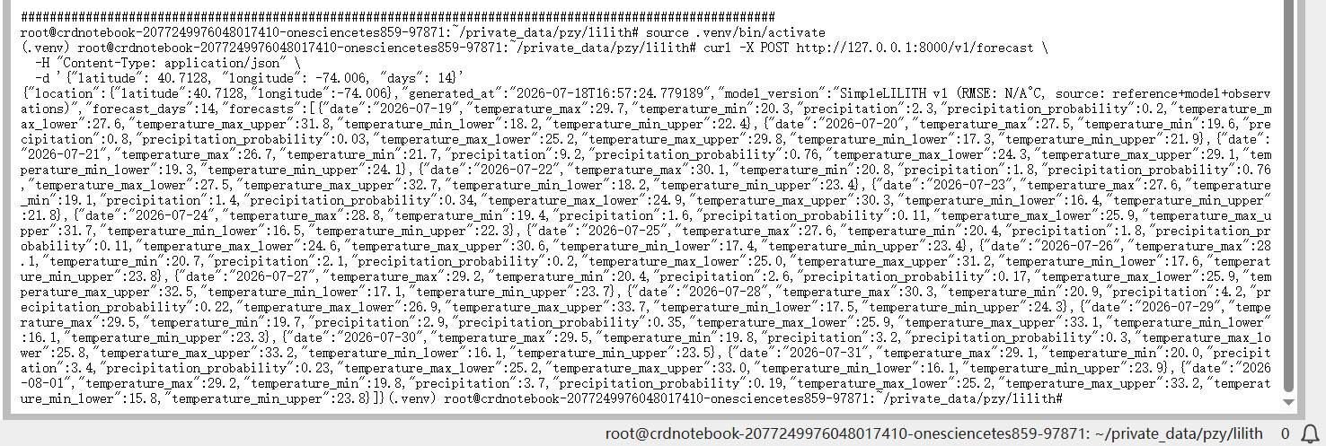输入：
python -m training.train_simple \
--epochs 30 \
--batch-size 64 \
--d-model 128 \
--layers 4
输出：

性能指标
指标（可自行设计，如推理耗时） | 结果
推理耗时1s | 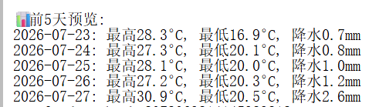

4. 负责人
庞子杨

